ATA: Nº04/2026 (SPRINT 02)
Equipe Log Team
API 3º Semestre do CST de Logística.
Data: 07/10/2026.
Assunto: iniciar a *segunda Sprint do projeto*

No dia 07 de outubro de 2026, realizou-se a reunião Nº04/2026 (primeira, referente a segunda sprint) da Equipe LOG TEAM da API do 3º Semestre do CST de Logística da FATEC São José dos Campos.
Estiveram presentes os seguintes membros: Lilian (SM), Bianca (P.O), Jackson (ST) Alisson(S.T),Marcelo(S.T) Daniel (S.T) e Marcos(S.T)
Ausente: Felipe Brandi (S.T).
A reunião teve como objetivo iniciar a segunda Sprint do projeto, revisar e atualizar o Backlog a partir das orientações recebidas durante a apresentação da primeira Sprint e organizar as atividades que serão desenvolvidas nesta nova etapa.
Atualização do Backlog da Sprint 2
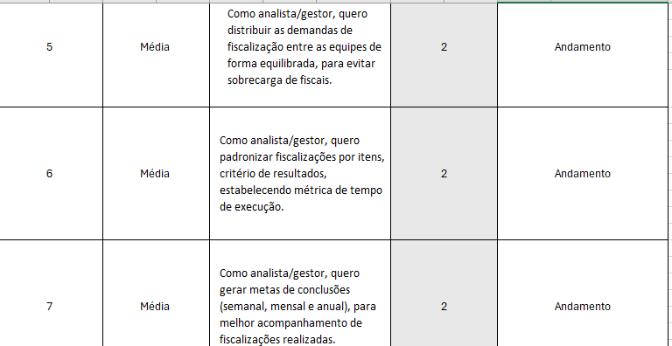
A equipe revisou o Backlog considerando os resultados obtidos durante a primeira Sprint e os pontos apresentados pelo professor Marcos durante a avaliação da primeira entrega.
Após a discussão, foram definidas três principais histórias de usuário para a Sprint 2:
1. Distribuição das demandas entre as equipes:
“Como analista/gestor, quero distribuir as demandas de fiscalização entre as equipes de forma equilibrada, para evitar sobrecarga de fiscais.”
2.Padronização das fiscalizações por itens:

“Como analista/gestor, quero padronizar fiscalizações por itens, critério de resultados, estabelecendo métrica de tempo de execução.”

Nesta etapa, a equipe pretende estabelecer uma forma padronizada de registrar e analisar cada fiscalização, permitindo identificar o resultado da fiscalização e seu status, como, por exemplo, se foi concluída, aprovada, reprovada ou ficou pendente, além de possibilitar a análise do tempo necessário para sua execução.

3. Metas de conclusões das fiscalizações.
“Como analista/gestor, quero gerar metas de conclusões (semanal, mensal e anual), para melhor acompanhamento de fiscalizações realizadas.”
Essa atividade tem como objetivo criar referências de acompanhamento das fiscalizações realizadas em diferentes períodos, permitindo analisar o volume de conclusões e acompanhar o desempenho das equipes.

4. Organização das atividades

Foi discutido o que foi levantado e desenvolvido durante a primeira Sprint, buscando utilizar esses resultados como base para definir as atividades da segunda etapa.

Também foi apresentado pelo aluno Jackson o arquivo referente à Sprint 2, explicando à equipe como ele foi estruturado. Ficou estabelecido que cada integrante deverá desenvolver sua respectiva parte da atividade, contribuindo para a construção do trabalho coletivo.

5. Utilização do Jira

A equipe conversou sobre a utilização do Jira para o acompanhamento das atividades da Sprint 2.

Ficou combinado que a equipe irá utilizar a ferramenta de acordo com as orientações apresentadas pelo professor Jean na última aula, buscando melhorar o acompanhamento do andamento das tarefas, responsabilidades e status das atividades.

6. Registro dos contatos com clientes

Foi definido que a Product Owner (P.O.) ficará responsável por elaborar uma ata específica para registrar os contatos realizados com os clientes, mantendo essas informações organizadas e separadas dos demais registros da equipe.

7. Organização dos arquivos

Ficou combinado que os arquivos e materiais produzidos durante a Sprint serão disponibilizados no Google Drive, facilitando o acesso e permitindo que todos os integrantes acompanhem os documentos e atividades desenvolvidos pela equipe.

Também foi reforçada a importância de que todos os integrantes acompanhem atentamente as informações, orientações e arquivos compartilhados no grupo, de forma que todos estejam cientes dos combinados, alterações e atividades relacionadas ao projeto.

8- Escala de Fibonacci

Durante a reunião, foi apresentada e explicada à equipe a escala de Fibonacci, que será utilizada como referência para estimar a complexidade e o esforço necessário para a realização das atividades.

A equipe deverá utilizar essa referência para auxiliar na avaliação das tarefas e na organização do trabalho da Sprint.

9- Encaminhamentos

Ao final da reunião, ficaram definidos os seguintes encaminhamentos:

* Dar início às atividades previstas no Backlog da Sprint 2;
* Trabalhar na distribuição equilibrada das demandas entre as equipes;
* Desenvolver uma forma de padronizar as fiscalizações por itens, resultados e tempo de execução;
* Trabalhar na definição de metas de conclusões semanal, mensal e anual;
* Utilizar o Jira conforme as orientações recebidas;
* Cada integrante desenvolver sua parte no arquivo da Sprint 2;
* Manter os arquivos organizados e compartilhados no Google Drive;
* Acompanhar as informações e orientações publicadas no grupo;
* A P.O. ficará responsável pelo registro específico dos contatos com os clientes.

A reunião marcou o início da segunda Sprint, com foco na continuidade do trabalho desenvolvido na primeira etapa e na transformação dos levantamentos realizados em ações e indicadores que possam contribuir para a melhoria da organização, distribuição e acompanhamento das fiscalizações do IPEM-SP.

Durante o planejamento surgiram os seguintes questionamentos que serão realizados pelo PO ao parceiro acadêmico

Questionamento 1: Porque estes fiscais que estão destacados, a carga de trabalho deles é tão baixa com relação aos outros fiscais?
Ficou combinado que a resposta seria postada no grupo assim que a P.O tivesse retorno.

Sem mais, a reunião foi encerrada.

